**PROVA CONTINUADA 2 – BANCO DE DADOS**

1. **(DER)**

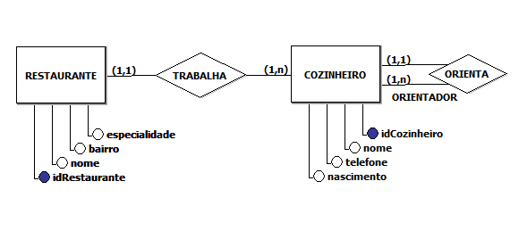

1. **Script**

**create database restaurantes;**

**use restaurantes;**

**create table restaurante (**

**idRestaurante int primary key auto_increment,**

**nomeRestaurante varchar (50),**

**bairro varchar (50),**

**especialidade varchar (80)) auto_increment=1000;**

**create table cozinheiro (**

**idCozinheiro int primary key auto_increment,**

**nome varchar (50),**

**telefone int,**

**nascimento date,**

**fkRestaurante int,**

**foreign key (fkRestaurante) references restaurante(idRestaurante))auto_increment=10;**

**alter table cozinheiro add column orientador int, add foreign key (orientador) references cozinheiro (idCozinheiro);**

**insert into restaurante (nomeRestaurante, bairro, especialidade) values**

**('zensei','abc', 'japones'),**

**('nostraCasa', 'abc', 'italiano');**

**select * from restaurante;**

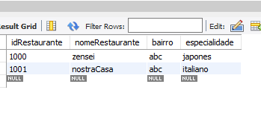

**insert into cozinheiro (nome, telefone, nascimento, fkRestaurante) values**

**('joao', 43546754, '1994-05=25',1000),**

**('gustavo', 45276901, '1994-04-21', 1001),**

**('bianca', 47587384, '1995-08-23', 1001),**

**('guilherme', 37859489, '2001-09-26', 1001);**

**update cozinheiro set orientador=11 where idCozinheiro in (12,13);**

**update cozinheiro set orientador=13 where idCozinheiro in (10,11);**

**select * from cozinheiro;**

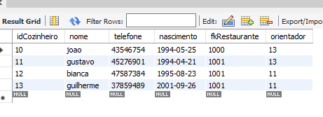

**select r.*, c.idCozinheiro, nome, telefone, nascimento, orientador from restaurante as r, cozinheiro as c where idRestaurante=fkRestaurante;**

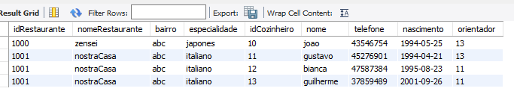

**select r.*, c.idCozinheiro, nome, telefone, nascimento, orientador from restaurante as r, cozinheiro as c where idRestaurante=fkRestaurante and nomeRestaurante = 'zensei';**

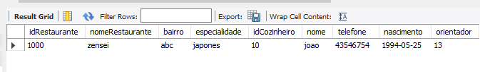

**select c.*, o.* from cozinheiro as c, cozinheiro as o where c.idCozinheiro=o.orientador;**

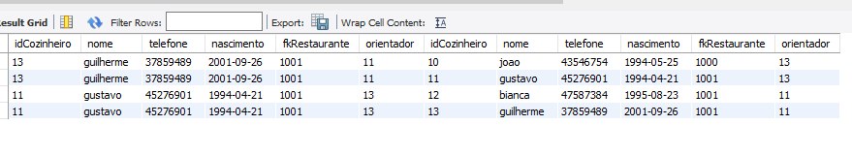

**select c.*, o.nome, o.telefone, o.nascimento from cozinheiro as c, cozinheiro as o where o.nome='gustavo' and c.idCozinheiro=o.orientador;**

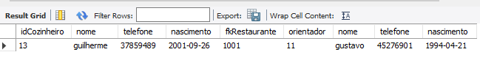

**select r.*,c.idCozinheiro, c.nome, c.telefone, c.nascimento, o.nome, o.telefone, o.nascimento from cozinheiro as c, restaurante as r, cozinheiro as o where o.fkRestaurante=idRestaurante and c.idCozinheiro=o.orientador;**

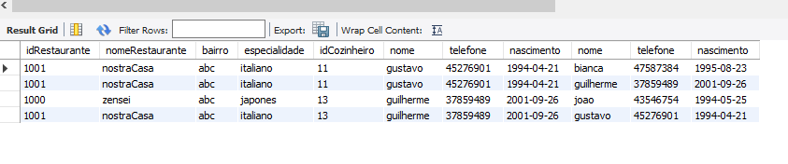

**select c.*, o.nome, o.telefone, o.nascimento, r.nomeRestaurante, bairro, especialidade from cozinheiro as c, cozinheiro as o, restaurante as r where o.idCozinheiro=c.orientador and c.fkRestaurante=idRestaurante and c.nome='gustavo' ;**

